TAULAK
1. taula. Laginaren ezaugarriak

Ezaugarriak | Talde esperimentala  (n=20) | Kontrol Taldea  (n=17)
Adina (batez beste) ± DE | 53,53 ± 7,80 | 54,15 ± 8,03
Lan-egoera, n (%)
Lanean | 3 (%15) | 7 (%41,2)
Etxekoandrea | 3 (%15) | 3 (%17,6)
Langabezian | 3 (%15) | -
Bajan | 7 (%35) | 5 (%29,4)
Erretiratua | 3 (%15) | 2 (%11,8)
Erantzunik gabe | 1 (%5) | -
Tratamendua, n (%)
Kirurgia | 20 (%100) | 17 (%100)
Kirurgia Kontserbatzailea | 14 (%70) | 14 (%82,4)
Mastektomia | 6 (%30) | 3 (%17,6)
Radioterapia | 17 (%85) | 16 (%94,1)
Kimioterapia | 8 (%40) | 9 (%52,9)
Hormonoterapia | 19 (%95) | 16 (%94,1)
Psikofarmakoak, n (%) | 5 (%25) | 2 (%11,8)
Gizarte-laguntza saioen iraupena  (minutuak batez beste) | 43,24 | -

IRUDIAK

1. irudia. 1. eta 2. ebaluazioetako umorea azpi-eskalako puntuazioetan aztertutako taldeen araberako aldeak.*p < 0.05 **p < 0.01. # Kimioterapia eta kimioterapiarik gabeko azpi-taldeen arteko ezberdintasunak p<0.05.

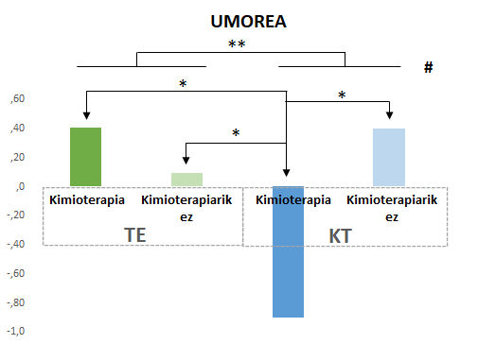

2. irudia. 1. eta 2. ebaluazioetako ezeztapena azpi-eskalako puntuazioetan aztertutako taldeen araberako aldeak.*p < 0.05.

